こころの医療センター移転50周年記念の集い

こころの健康と精神科医療を考える
～講演と映画の夕べ～

日 時 平成30年11月2日（金）
午後6時から午後8時まで (受付午後５時３０分から)
会 場 山口県立こころの医療センター ２階会議室
宇部市東岐波４００４－２
プログラム
講演 「こころの健康と精神科医療」 院長 兼行浩史
「児童・思春期医療と家族支援」副院長 加来洋一
映画 「夜明け前」呉秀三と無名の精神障害者の100年(66分)
申込み方法
お名前、連絡先、参加人数を電話又はファックスでお知らせ
ください。（電話での申込みは、平日日中にお願いします。）
定員になり次第、締め切らせていただきます。
申込み・問い合わせ先
山口県立こころの医療センター 地域連携室
代表電話（平日8:30～17:15） ０８３６－５８－２３７０
ＦＡＸ ０８３６－５８－６５０３
ホームページ http：//y-kokoro.jp/

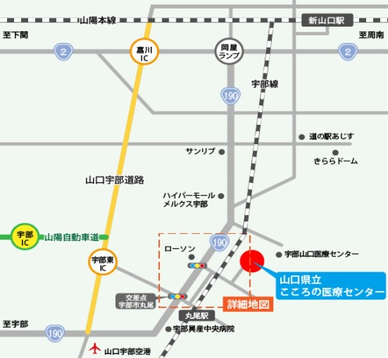
【最寄りの駅・バス停】
・ＪＲ宇部線「丸尾駅」下車 徒歩15分
・宇部市営バス「東岐波中学校前」徒歩10分
